سؤال قصير /مادة أحب لغتي/ الصف الأول/ الفترة الأولى
درجة الطالب | الدرجة  الكلية | أدوات التقويم
 | 5 | سؤال قصير
الاسم : ......................................
مهارة القراءة عنصر: فهم المقروء
- حلل الجملة التالية إلى كلمات (درجة)
دَرَسَ بَدْرٌ دَرْسًا جَديِدًا

- أَصِلُ الكَلِمَةَ بالْمَقْطَعِ الْمٌناسِبِ (درجتان)
سَالِمٌ مِيــ

ميِزانٌ ــلَى

مَكْتَبَةٌ سَا

مُصَلى مَكْــ

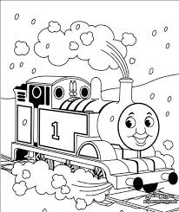
- أكملُ اسمَ الصورةِ بالصوتِ المُناسِبِ. درجتان
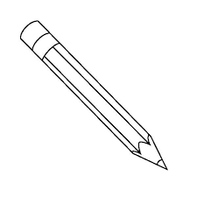
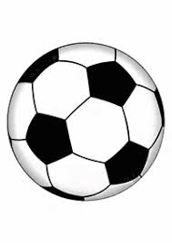

....ـرَةٌ قَلَـ... قِطا.....
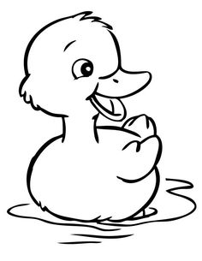

....ــطَةٌ

سؤال قصير /مادة أحب لغتي/ الصف الأول/ الفترة الأولى
درجة الطالب | الدرجة  الكلية | أدوات التقويم
 | 5 | سؤال قصير
الاسم : ......................................

مهارةالكتابة عنصر: الاملاء .

أولاًأكتب الكلمات التي تملى عليك
1-......................... 2-................................

3-.......................... 4-................................

5-......................... 6-.................................
7-..................................
ثانيا صنف الكلمات التالية حسب نوع المد
رِمَالٌ ميِزان مَكوكٌ بِساطٌ مُرورٌ سامِي
مد ـــا | مد و | مد يــ ي
........................  ......................... | ........................  ......................... | ........................  .........................

سؤال قصير /مادة أحب لغتي/ الصف الأول/ الفترة الأولى
درجة الطالب | الدرجة  الكلية | أدوات التقويم
 | 5 | سؤال قصير
الاسم : ......................................
مهارةالكتابة عنصر: التعبير

- صِلْ الصٌورةَ بِالْحرفِ الذي تَبْدأُ بِهِ
رُ

كـِ
سَــــ

لَــ

اا

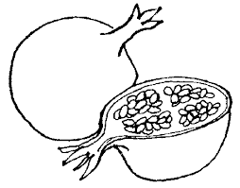

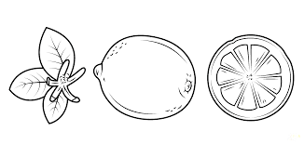

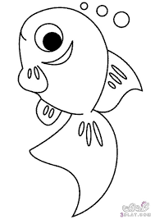

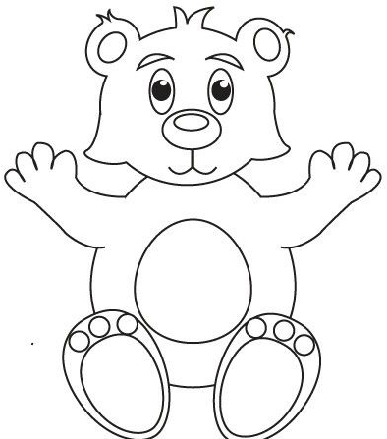
2- أكتبُ اسم الصورةِ ولونها

..............................

سؤال قصير /مادة أحب لغتي/ الصف الأول/ الفترة الأولى
درجة الطالب | الدرجة  الكلية | أدوات التقويم
 | 5 | سؤال قصير
الاسم : ......................................

مهارةالكتابة عنصر:الخط
أكتبُ الْجملةَ مراعيًا الحروف التي ينزلٌ جزء منها عن خطِ القاعدةِ.
دَرَسَ بَدْرٌ دَرْسًا جَديدًا.

سؤال قصير /مادة أحب لغتي/ الصف الأول/ الفترة الأولى
درجة الطالب | الدرجة  الكلية | أدوات التقويم
 | 5 | سؤال قصير
الاسم : ......................................

مهارةالكتابة عنصر:الخط
أكتبُ الْجملةَ مراعيًا الحروف التي ينزلٌ جزء منها عن خطِ القاعدةِ.
دَرَسَ بَدْرٌ دَرْسًا جَديدًا.
_____________
سؤال قصير /مادة أحب لغتي/ الصف الأول/ الفترة الأولى
درجة الطالب | الدرجة  الكلية | أدوات التقويم
 | 5 | سؤال قصير
الاسم : ......................................
مهارةالكتابة عنصر: التعبير
السؤال الأول صل خطا بين الصورة والجملة الملائمة
يَرْكَبُ الرَّجُلُ على السَّيارَة
يَرْكَبُ الرَّجُلُ على الدَّراجَة
يسوقُ الرَّجُلُ عَرَبَةً
_____________________________________________
يَقْرَأُ سامي كِتابًا
يَقْرَاُ سامي جَريدَةً
يَكْتُبُ سامي دَرْسَهُ
__________________________________________
تَقْفِزُ سَماح فَوْق السَطْحِ
تَرْكُضُ سَماح بِسُرْعَةِ
تَقْفَزُ سَماح بِالحَبْلِ

السؤال الثاني أكتب أسماء الصورالتالية

سؤال قصير /مادة أحب لغتي/ الصف الأول/ الفترة الأولى/
درجة الطالب | الدرجة  الكلية | أدوات التقويم
 | 8 | سؤال قصير
 | 7 | عرض شفوي
 | 15 | المجموع
ا الاسم : ....................... الصف : ..................
عنصر: الكتابة / مهارة الأنماط اللغوية

1- أرتب الكلمات في جملة مفيدة : درجة
وَجَدّي. أُحِبُّ أَنا جدَّتي

------------------------------------------------------------------
2- أدخل الـ على الكلمات التالية وغير ما يلزم درجتان
جَميلٌ ......................... صَّغير ....................

حَديقَةٌ ..................... سَماءُ................

ضعْ تنوينا على أواخر الكلمات الاتية: 3درجات

الكلمة | تنوين الضم | تنوين الفتح | تنوين الكسر
سمكة |  | سمكةً
فارس |  |  | فارسٍ
سحاب | سحابٌ

